Création d’une DBM pour vote (DBMV)

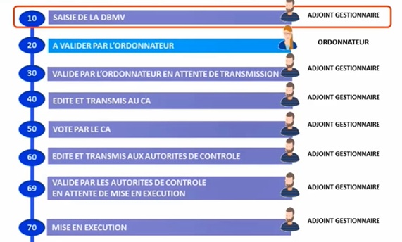

Saisie d’une DBM pour vote

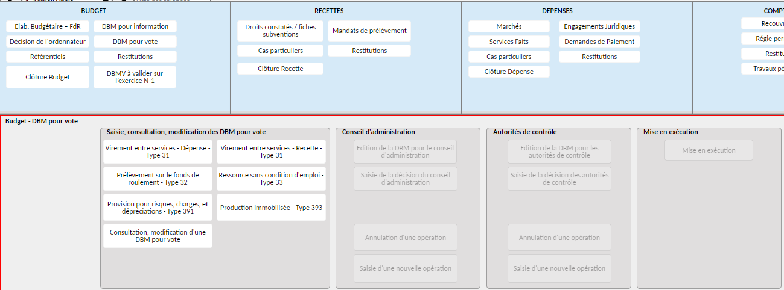

Exemple d’un prélèvement sur les réserves :

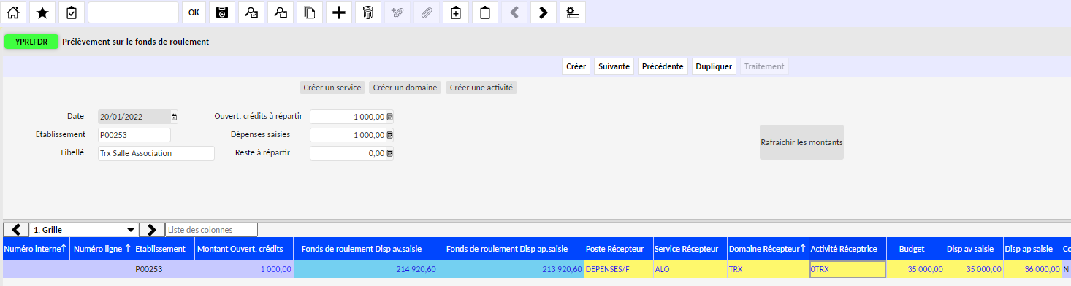

Validation d’une DBMV par l’ordonnateur :

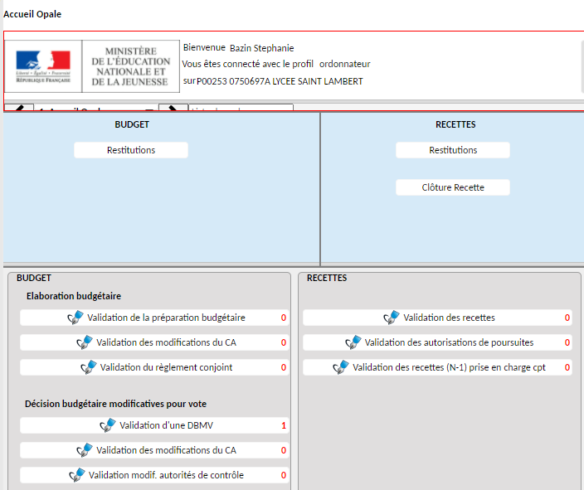

Edition et transmission au CA par le gestionnaire :

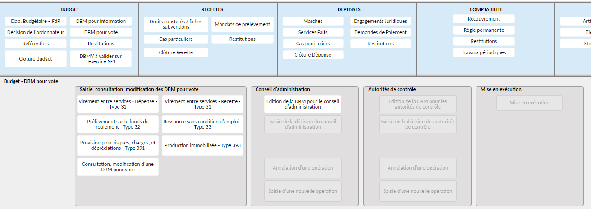

Saisie du résultat du vote du CA :

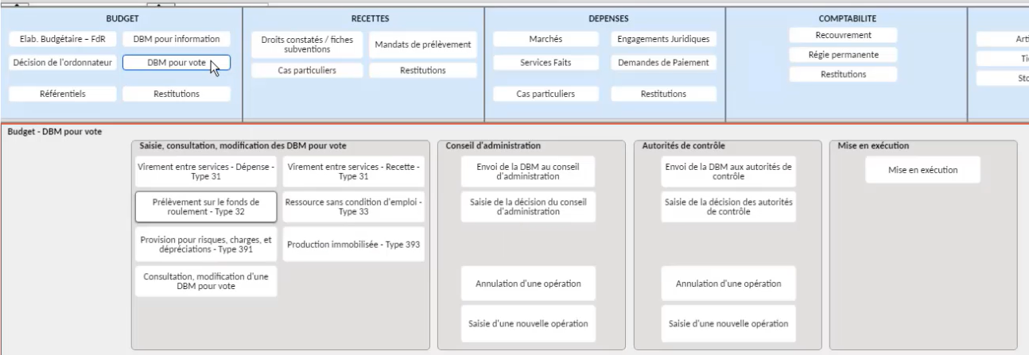

Plusieurs cas de figure : acceptation / acceptation avec modification et rejet de la DBM par le CA.

Exemple de validation SANS modification par le CA

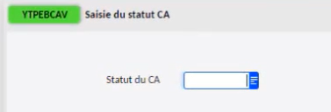

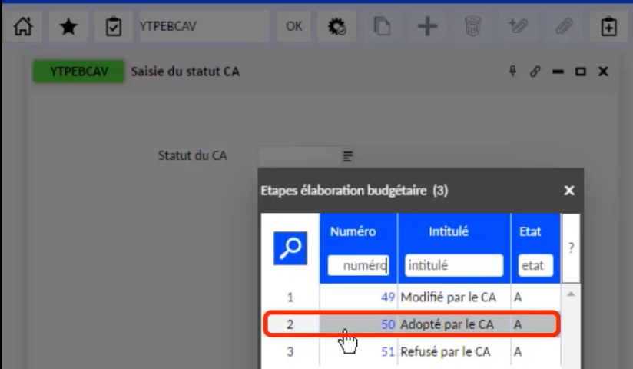

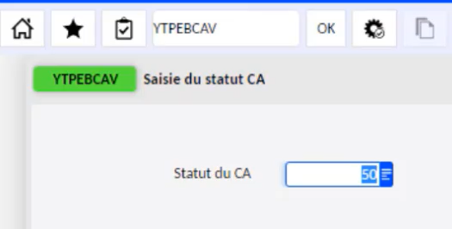

Exemple de validation AVEC modification par le CA

Il faut d’abord saisir la décision du conseil d’administration et indiquer « Modifié par le CA ». Puis revenir sur la page d’accueil.

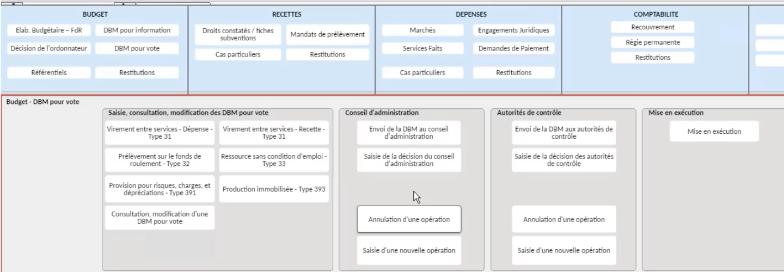

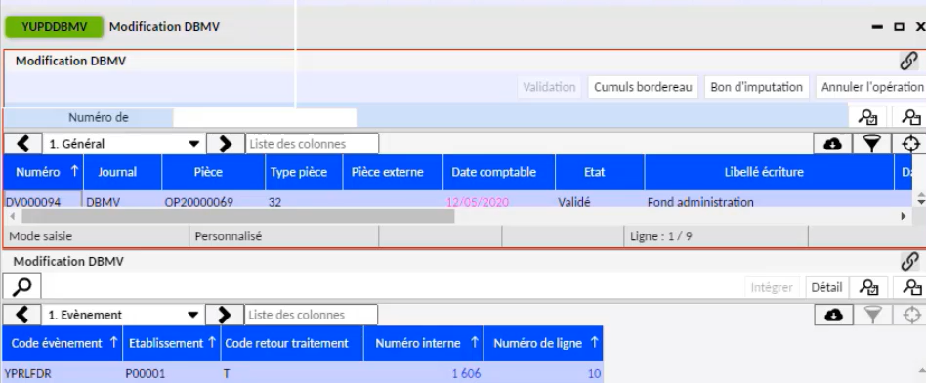

Il faut ensuite retourner dans l’écran d’accueil / « saisie d’une nouvelle opération ». Choisir une nouvelle opération dans la fenêtre «YMENCAV » et remplir les informations dans la fenêtre « YVIRSEC » (vu précédemment).

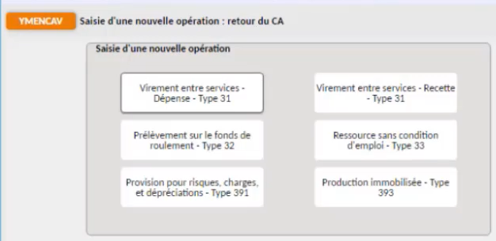

Il faut ensuite valider les modifications apportées par le CA avec le profil ordonnateur.

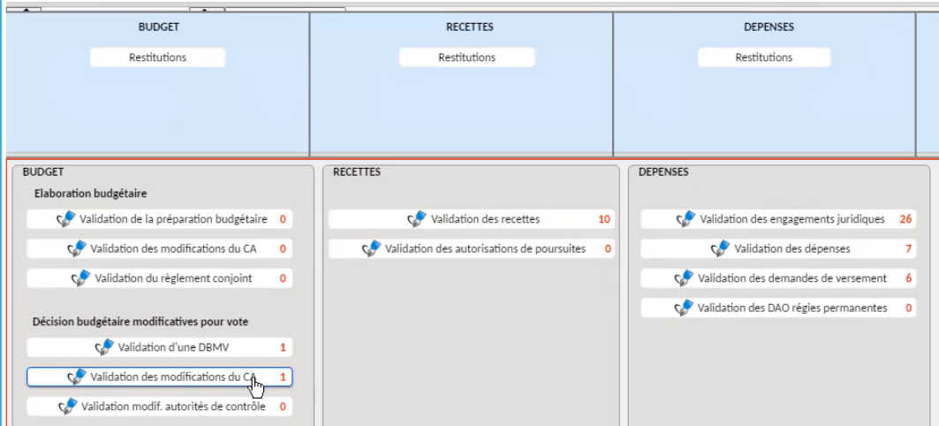

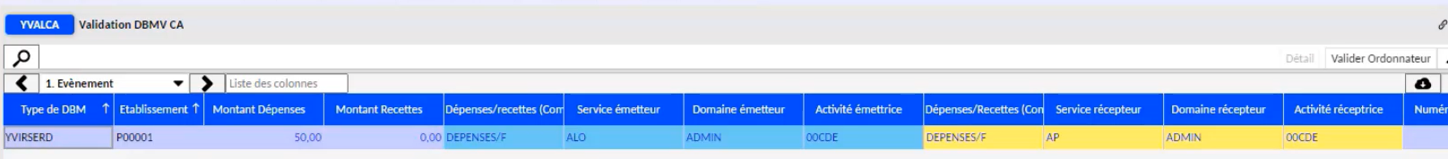

Exemple de rejet de la DMBV par le CA

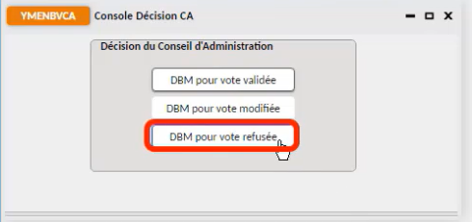

Apres la saisie du rejet de la DBMV par le CA, il faut l’envoyer tout de même aux autorités de contrôle.

Edition et transmission aux autorités de contrôle :

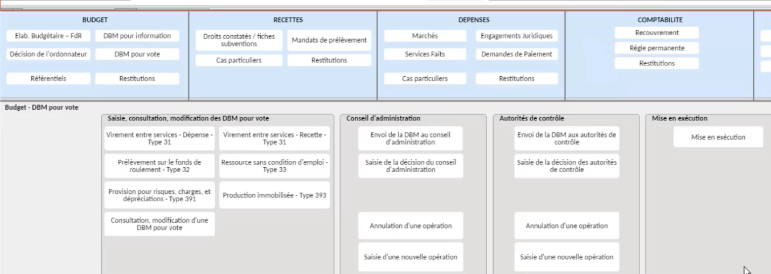

Il faut aller dans « restitution » afin d’obtenir le document pour dépôt dans DEM’ACT (comme une DO /DBMI).

Validé par les autorités de contrôle et en attente de mise en exécution :

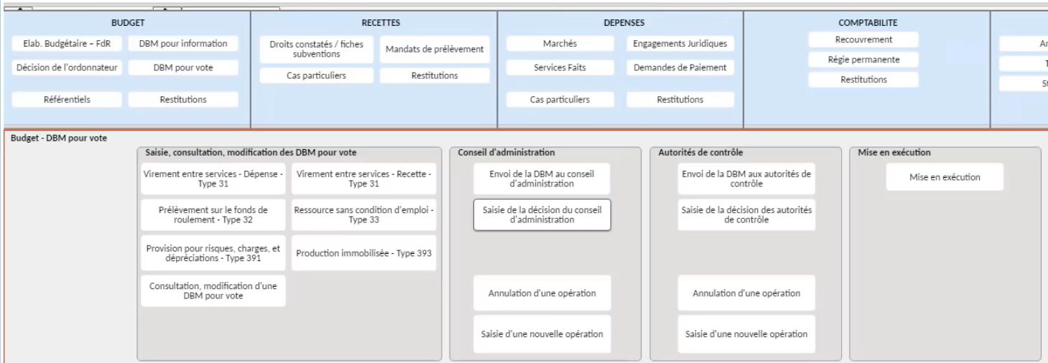

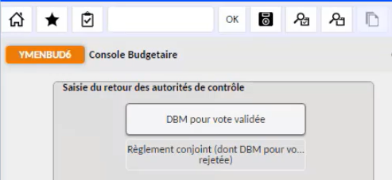

Mise en exécution de la DBMV :

